附件2：授课老师和课纲介绍

李春夫 老师

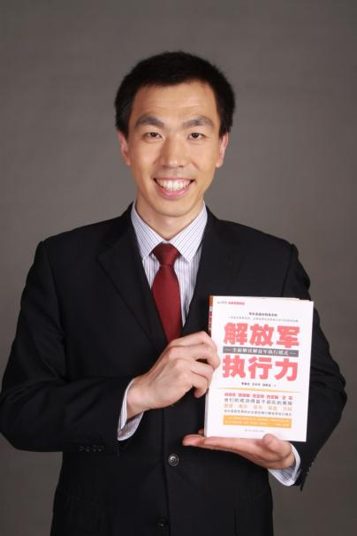
- 亚洲领导力开发研究院 高级研究员
- 中国执行力研究院副院长
- 中国红色管理研究院副院长
- PTT国际认证培训师
- 国际注册管理咨询师
- 中国百强讲师
- 北京大学、武汉大学总裁班兼职教授
- 多家企业咨询顾问

实战背景
李春夫老师曾在富士康、华为任中高层管理者，在影儿集团任商学院院长，Tenda科技任人力资源副总裁等职，具有不同行业、不同规模公司的企业管理实践经验，对企业管理的实效性有深刻的研究，著畅销书《解放军执行力》和《做雷锋式的好员工》。李老师优势：成功的企业管理经验+富有魅力的呈现方式。授课特点“实战+互动+落地”，共培训企业及各种团体组织10万余人，授课满意度95%以上。

授课特色
1、深刻的道理体现在浅显的比喻；复杂的难题溶解于简单的故事。
2、寓教于乐，活跃的课堂气氛，体验、参与、互动的教学方式，让大家在学中练，在练中学。

【课程大纲】

第一部分：企业执行之难
- 是决策错了还是执行有偏差？
- 企业缺乏执行力的原因
- 企业缺乏执行力的后果
- 优秀企业的核心竞争力
- 领导的管理困境

第二部分：企业执行力系统打造
1．执行文化体系
执行的团队精神、敬业精神、奉献精神；
2．执行制度体系
1) 热炉法则：预警性、即时性、公平性、分明性、必然性
2) 制度执行力三要：要有措施、要有检查、要有奖惩
3) 制度执行力三化：流程化、明晰化、操作化
3．执行人才体系
1) 执行人才标准：信守承诺、结果导向、永不放弃。
2) 执行人才识别七法
4．执行工具体系
- PBC个人战略法，
- 6W3H思考法，
- 猴子管理法，
- 消灭借口的4R法，
- 日事日清OEC法,
- PDCA、YCYA工作改进法

第三部分：提高执行力的领导力
- 目标管理
- 目标的SMART原则
- 定量目标和定性目标
- 目标分解-责任到人
- 目标管理的难点
- 设定目标的七个步骤
- 制定计划的六个步骤
- 计划的检查与反馈
- 控制与授权
- 领导者角色定位
- 不同层级的工作任务
- 发现问题与解决问题的方法
- 领导者如何有效授权
- 情景领导
  - 了解下属的工作状态
  - 领导的工作行为与关系行为
  - 指挥式领导的情境应用
  - 教练式领导的情境应用
  - 协助式领导的情境应用
  - 授权式领导的情境应用

第四部分：如何用激励激发执行力
1.正确理解激励
1) 激励的心理机制
2） 行为激励的途径分析
3） 激励的两个重要功能：强化与示范
4） 激励过程比激励结果更重要
5） 激励体系的原则
2. 现代激励原理运用
马斯洛需要层次理论、ERG 理论、成就需要理论、双因素理论、过程激励理论
3. 物质激励的设计
  - 设计有效的薪酬结构：
  - 3PM薪酬体系介绍
  - 从“发奖金”到“挣奖金”
  - 合理的奖金发放时间设计
  - 长期激励的设计
4. 非物质激励的九大方略
愿景激励、赞美激励、荣誉激励、晋升激励、情感激励、
授权激励培训激励、竞争激励、授权激励、餐饮娱乐激励

